問題４

実習用のコントローラを作成すること。

php artisan make:controller Jissyu6_4Controller

実習用のマイグレーションを作成すること。

※subjects(科目)テーブルを利用するための準備。

php artisan make:migration create_subjects_table

完成プログラム　ファイル名：xxxx_xx_xx_xxxxxx_create_subjects_table.php

<?php

use Illuminate\Database\Migrations\Migration;

use Illuminate\Database\Schema\Blueprint;

use Illuminate\Support\Facades\Schema;

class CreateSubjectsTable extends Migration

{

    public function up()

    {

        Schema::create('subjects', function (Blueprint $table) {

            $table->increments('id');

            $table->integer('person_id');

            $table->string('name');

            $table->timestamps();

        });

    }

    public function down()

    {

        Schema::dropIfExists('subjects');

    }

}

実習用のシーダーファイルを作成すること。

php artisan make:seeder SubjectTableSeeder

完成プログラム　ファイル名：SubjectTableSeeder.php

<?php

use Illuminate\Database\Seeder;

class SubjectTableSeeder extends Seeder

{

*/\*\**

*\* Run the database seeds.*

*\**

*\* @return void*

*\*/*

    public function run()

    {

        $param = [

            'person_id' => 1,

            'name' => 'Laravel',

        ];

        DB::table('subjects')->insert($param);

        $param = [

            'person_id' => 2,

            'name' => 'PHP',

        ];

        DB::table('subjects')->insert($param);

        $param = [

            'person_id' => 3,

            'name' => 'Vue.js',

        ];

        DB::table('subjects')->insert($param);

}

}

DatabaseSeeder.phpファイルを修正すること。

<?php

use Illuminate\Database\Seeder;

class DatabaseSeeder extends Seeder

{

   public function run()

   {

       $this->call(SubjectTableSeeder::class);

   }

}

マイグレーションの実行

php artisan migrate

うまくいかない場合は、全部ロールバックしてからマイグレーションし直しましょう

php artisan migrate:refresh

こちらは、一旦全てのテーブルを削除してマイグレーションし直すコマンドです

php artisan migrate:fresh

データベースが整理できたらシーディングを実行しましょう

php artisan db:seed

実習用のモデルを作成すること。

php artisan make:model Subject

「resources」内の「view」フォルダの中に「jissyu6_4」フォルダを作成し、

「index.blade.php」 … 科目一覧画面

「add.blade.php」 … 科目新規登録画面

を用意すること。

※ソースコードの中身については後述有り

PlantUMLを使って、下記のようなシーケンス図を作成すること。

フォルダ名：「jissyu6_4.wsd」

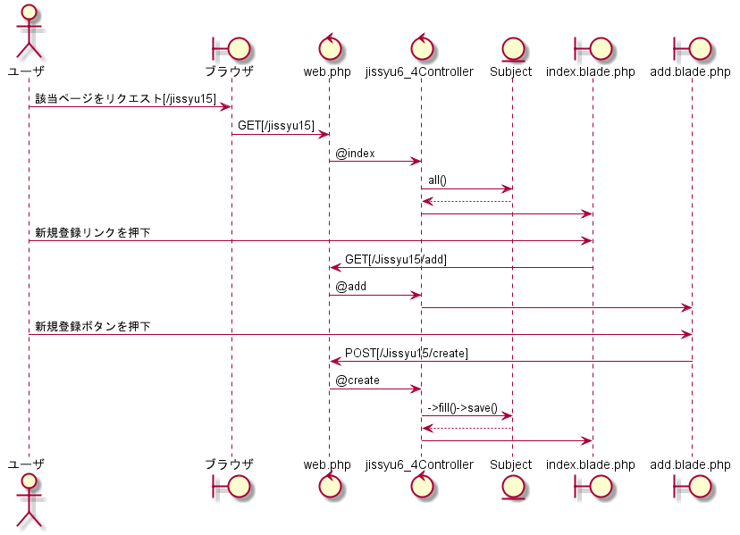

下記の結果になるようプログラムを作成すること。

実行結果

科目一覧画面

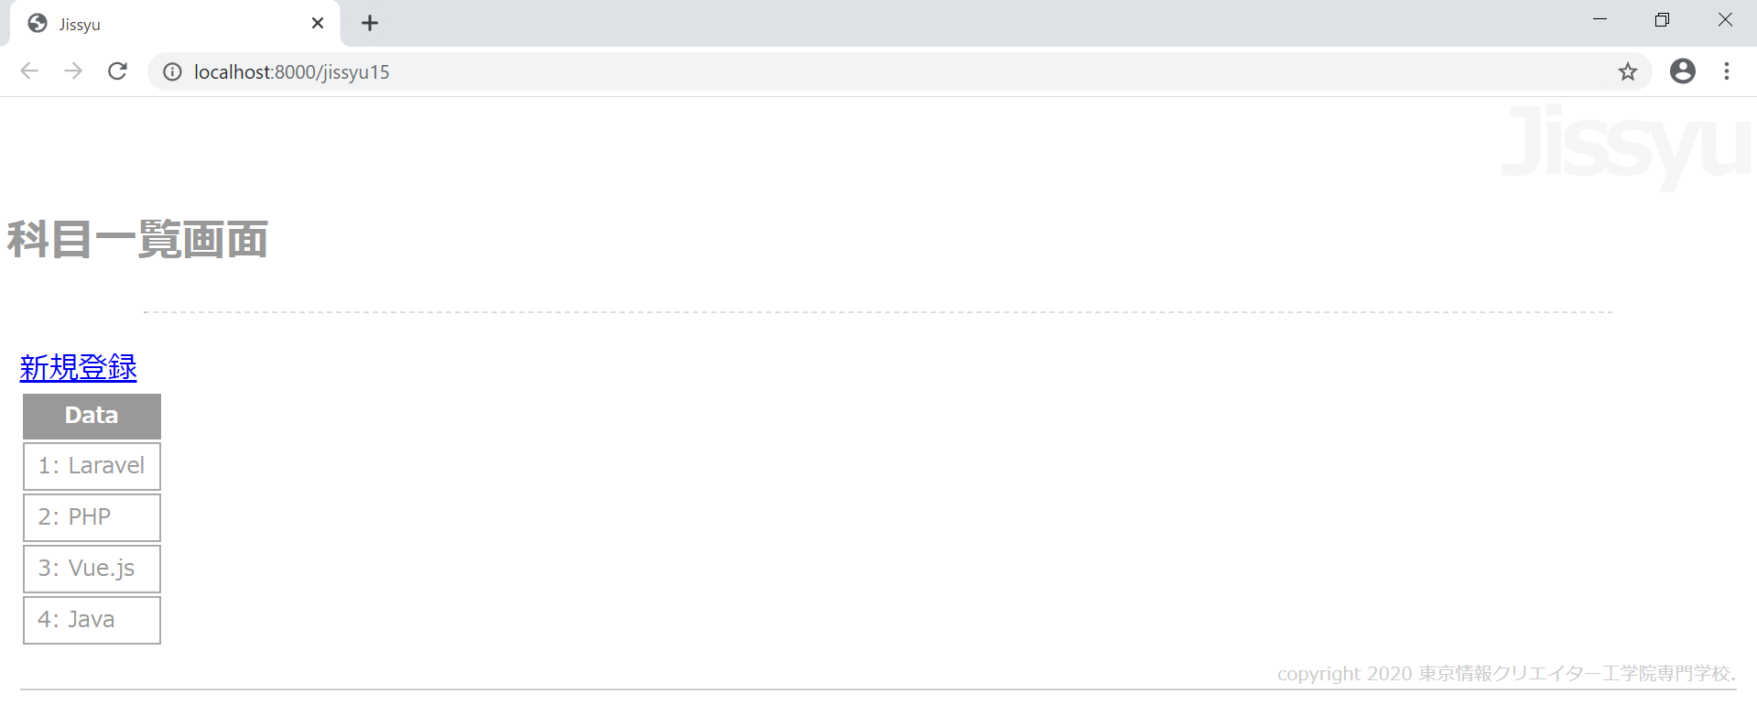

科目新規登録画面[新規登録リンクを押下]

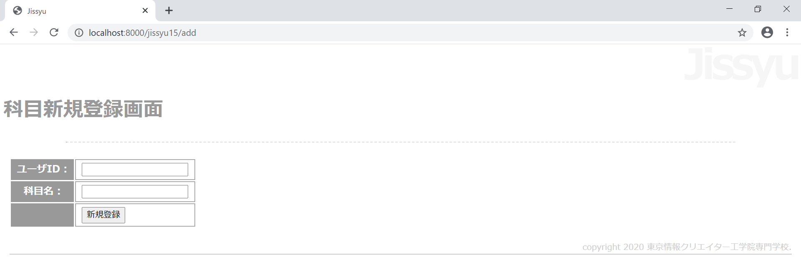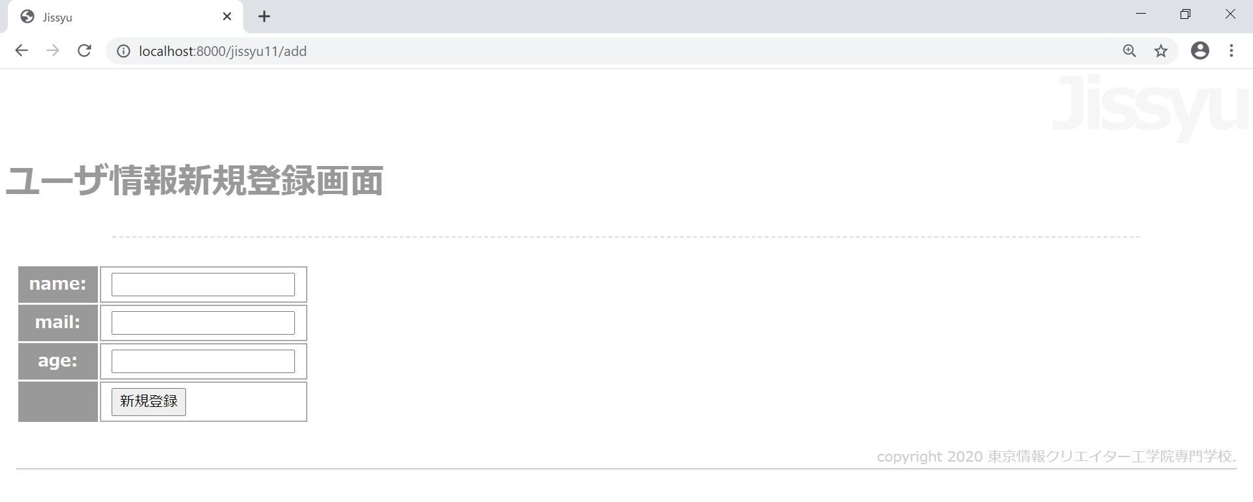

エラー時の挙動

ユーザID ：必須項目、入力データとpeopleテーブルのidの一致

科目名 　 ：必須項目、10文字以下

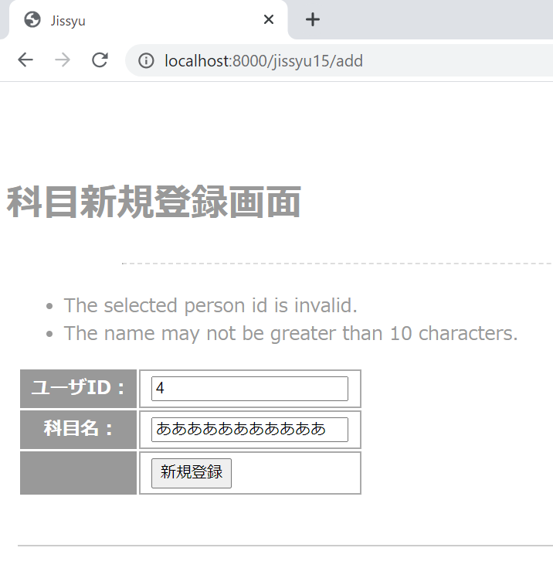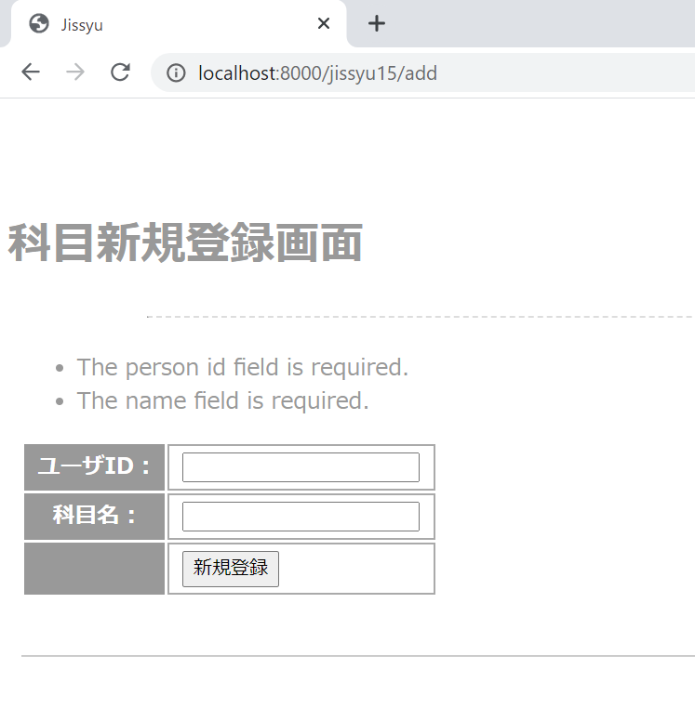

完成プログラム　ファイル名：web.php

※他のルート情報は消さずに追記をすること。

Route::get('___(1)___', '___(2)___');

Route::get('___(3)___', '___(4)___');

Route::post('___(5)___', '___(6)___');

未完成プログラム　ファイル名：Jissyu6_4Controller.php

<?php

namespace App\Http\Controllers;

use App\Subject;

use Illuminate\Http\Request;

class Jissyu6_4Controller extends Controller

{

    public function index(Request $request)

    {

        $items = ___(7)___;

        return view('jissyu6_4.index', ['items' => $items]);

    }

    public function add(Request $request)

    {

        return view('___(8)___');

    }

    public function create(Request $request)

    {

        $this->validate($request, Subject::$rules);

        $subject = ___(9)___;

        $form = ___(10)___;

        unset($form['_token']);

        $subject->___(11)___;

        return redirect('/jissyu15');

    }

}

未完成プログラム　ファイル名：Subject.php

<?php

namespace App;

use Illuminate\Database\Eloquent\Model;

class Subject extends Model

{

    protected $guarded = array('id');

    public static $rules = array(

       'person_id' => 'required|exists:___(12)___',

       'name' => 'required|___(13)___',

   );

   public function getData()

   {

       return $this->id . ': ' . $this->name;

   }

}

未完成プログラム　ファイル名：index.blade.php

@extends('layouts.jissyu')

@section('title', 'Jissyu')

@section('menu_title')

科目一覧画面

@endsection

@section('content')

<a href="___(14)___ ">新規登録</a>

   <table>

   <tr><th>Data</th></tr>

   @foreach ($items as $item)

       <tr>

           <td>{{$item->getData()}}</td>

       </tr>

   @endforeach

   </table>

@endsection

@section('footer')

copyright 2020 東京情報クリエイター工学院専門学校.

@endsection

未完成プログラム　ファイル名：add.blade.php

@extends('layouts.jissyu')

@section('title', 'Jissyu')

@section('menu_title')

科目新規登録画面

@endsection

@section('content')

@if (count(___(15)___) > 0)

<div>

    <ul>

        @foreach (___(16)___ as ___(17)___)

            <li>{{ $error }}</li>

        @endforeach

    </ul>

</div>

@endif

   <form action="/jissyu15/create" method="post">

   <table>

       @csrf

       <tr><th>ユーザID : </th><td><input type="number" name="person_id" value="{{old('person_id')}}"></td></tr>

       <tr><th>科目名   : </th><td><input type="text" name="name" value="{{old('name')}}"></td></tr>

       <tr><th></th><td><input type="submit" value="新規登録"></td></tr>

   </table>

   </form>

@endsection

@section('footer')

copyright 2020 東京情報クリエイター工学院専門学校.

@endsection